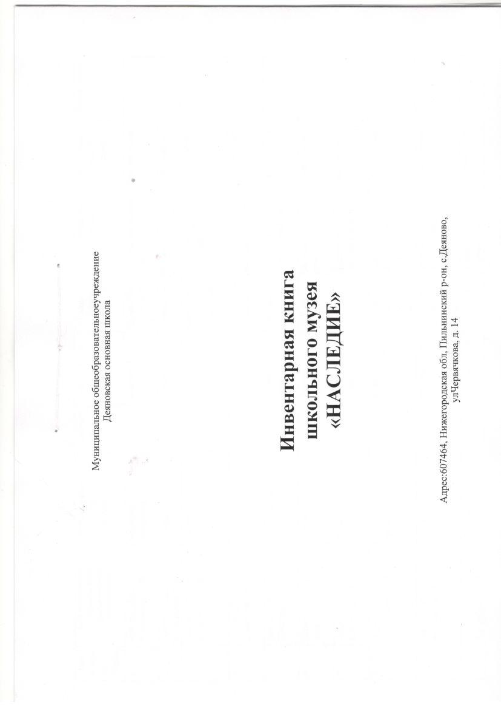

Инвентарный №п/п | Дата регистрации и инициалы лица, производившего регистрацию | Наименование и краткое описание | Количество | Материал и техника изготовления | Размер,вес | Сохранностьпредмета | Источник,  способ  поступления | Примечание
1. | Август, 2023 г  Кочеткова Н.И. | Корзина плетёная | 1 | солома | Длина-55см  Ширина -33 см | удовлетворительное | Актив музея
2/1  2/2  2/3  2/4  2/5 | Август, 2023 г  Кочеткова Н.И. | Лапти | 5 | Древесное лыко | Длина -30см, | Видимых повреждений нет | Актив музея
3 | Август, 2023 г  Кочеткова Н.И. | Короб | 1 | Древесное лыко | Высота—60 см  Диаметр-40 см | Видимых повреждений нет | Актив музея
4 | Август, 2023 г  Кочеткова Н.И. | Рубель | 1 | Дерево | Длина-81 см  Ширина-11 см | Видимых повреждений нет | Актив музея
5 | Август, 2023 г  Кочеткова Н.И. | Коромысло | 4 | Дерево, металл | 137 см | Видимых повреждений нет | Актив музея
6 | Август, 2023 г  Кочеткова Н.И. | Ухват | 3 | Дерево, металл | 138 см | Видимых повреждений нет | Актив музея
7 | Август, 2023 г  Кочеткова Н.И. | Кочерга | 1 | Дерево,  металл | 140 см | Видимых повреждений нет | Актив музея
8 | Август, 2023 г  Кочеткова Н.И. | Чугунок  черного цвета | 1 | железо, чугун | Диаметр-23см,  Высота- 15см | удовлетворительное, частично  коррозия | Актив музея
9 | Август, 2023 г  Кочеткова Н.И. | Чугунок | 1 | железо, чугун | Диаметр -23см,  Высота -15см | плохое, проржавленное, с трещиной | Актив музея
10 | Август, 2023 г  Кочеткова Н.И. | Чугунок | 1 | железо, чугун | Диаметр -18см,  Высота-13см | Видимых повреждений нет | Актив музея
11 | Август, 2023 г  Кочеткова Н.И. | Лампа керосиновая | 1 | железо, стекло | Н=31см | Видимых повреждений нет | Актив музея
12 | Август, 2023 г Кочеткова Н.И. | Утюг на углях | 1 | Чугун, вес 1,5 кг | Н=17 см,Л=19,5см,Ш=8,5см | Видимых повреждений нет | Актив музея
13 | Август, 2023 г Кочеткова Н.И. | Утюг угольный без ручки | 1 | железо,чугун | Н=17 см,Л=19,5см,Ш=9,5см | Видимых повреждений нет | Актив музея
14 | Август, 2023 г Кочеткова Н.И. | Утюг чугунный для глажения белья | 1 | Чугунный литой | Высота - 20 см | удовлетворительное,коррозия | Актив музея
15 | Август, 2023 г Кочеткова Н.И. | Гвоздь | 1 | Металл | Длина -24 см | удовлетворительное,коррозия | Актив музея
16 | Август, 2023 г  Кочеткова Н.И. | Ножницы для стрижки овец | 1 | Металл | Длина -25 см | Видимых повреждений нет | Актив музея
17 | Август, 2023 г  Кочеткова Н.И. | Маслобойка | 1 | дерево | Высота - 85 см  Диаметр- 16,5 | Видимых повреждений нет | Актив музея
18 | Август, 2023 г  Кочеткова Н.И. | Толкач | 1 | дерево | Длина -110 см | Видимых повреждений нет | Актив музея
19 | Август, 2023 г  Кочеткова Н.И. | Ножовка | 1 | Металлическая, с деревянной ручкой | Длина- 50 см | Видимых повреждений нет | Актив музея
20 | Август, 2023 г  Кочеткова Н.И. | Мутовка | 1 | Дерево | Длина-23 см | Видимых повреждений нет | Актив музея

21 | Август, 2023 г  Кочеткова Н.И | Крынка | 1 | Глина, покрытая глазурью | Длина-23 см  Диаметр-12 см | Видимых повреждений нет | Актив музея
22 | Август, 2023 г  Кочеткова Н.И | Скалка | 1 | дерево | Длина -48 см | Видимых повреждений нет | Актив музея
23 | Август, 2023 г  Кочеткова Н.И | Колыбель | 1 | дерево | Длина – 80 см  Ширина – 19 см | Видимых повреждений нет | Актив музея
24 | Август, 2023 г  Кочеткова Н.И | Ступа | 1 | дерево | Длина-68см  Диаметр-37 см | Видимых повреждений нет | Актив музея
25 | Август, 2023 г  Кочеткова Н.И | Прялка | 1 | дерево | Высота-85 см  Длина-65 см | Видимых повреждений нет | Актив музея
26 | Август, 2023 г  Кочеткова Н.И | Прялка | 1 | Дерево | Высота-52 см  Длина-34 см | Видимых повреждений нет | Актив музея
27 | Август, 2023 г  Кочеткова Н.И | Веретено | 1 | Дерево | Длина-34 см | Видимых повреждений нет | Актив музея
28 | Август, 2023 г  Кочеткова Н.И | Веретено | 1 | Дерево | Длина- 27,5 см | Видимых повреждений нет | Актив музея
29 | Сентябрь, 2023 г  Кочеткова Н.И. | Пяльцы | 1 | Дерево | Ширина-1 см  Диаметр-22см | Видимых повреждений нет | Актив музея
30 | Сентябрь, 2023 г  Кочеткова Н.И. | Иглы вязальные | 3 | дерево | Длина-24 см | Видимых повреждений нет | Актив музея
31 | Сентябрь, 2023 г  Кочеткова Н.И. | Стиральная доска | 2 | Металл, дерево | Длина-61,5 см  Ширина-48 см | Видимых повреждений нет | Актив музея
32 | Сентябрь, 2023 г  Кочеткова Н.И. | Чернильница | 1 | Пластик | Длина-22,5 см  Ширина-15 см | Видимых повреждений нет | Актив музея
33 | Сентябрь, 2023 г  Кочеткова Н.И. | Серп | 2 | Металл, ручка деревянная | Ручка- 12,5 см  Серп - 34 см | Видимых повреждений нет | Актив класса
34 | Сентябрь, 2023 г  Кочеткова Н.И. | Фонарь «Летучая мышь» | 1 | Стекло, металл | Высота-35 см | Видимых повреждений нет | Актив класса
35 | Сентябрь, 2023 г  Кочеткова Н.И. | Лампа керосиновая | 1 | металл | Высота – 25см | Видимых повреждений нет | Актив класса
36 | Сентябрь, 2023 г  Кочеткова Н.И. | Часы настенные Маяк» | 1 | Металл  дерево | Ширина 6 см  Длина – 22 см | Видимых повреждений нет | Актив музея
37 | Сентябрь, 2023 г  Кочеткова Н.И. | Будильник  «Slava» | 1 | Пластик,  металл | Длина 9 см  Ширина – 5 см | Видимых повреждений нет | Актив музея
38 | Сентябрь, 2023 г  Кочеткова Н.И. | Будильник  «Стайл» | 1 | Пластик,  металл | Длина – 11 см  Ширина – 10 см | Видимых повреждений нет | Актив музея
39 | Сентябрь, 2023 г  Кочеткова Н.И. | Пионерский барабан | 1 | Пластик,  металл | Высота-11см  Диаметр-27 см | Видимых повреждений нет | Актив музея
40 | Сентябрь, 2023 г  Кочеткова Н.И. | Пионерский барабан | 1 | Пластик,  металл | Высота-10 (см)  Диаметр-31 см | Видимых повреждений нет | Актив музея
41 | Сентябрь, 2023 г  Кочеткова Н.И. | Пионерский галстук | 1 | Шёлк | 58,3×58,3×100 см | Видимых повреждений нет | Актив музея
42 | Сентябрь,2023 г  Кочеткова Н.И. | Фотоаппарат  «Смена» | 1 | Пластик | Длина-12 см  Высота-8 см | Видимых повреждений нет | Актив музея
43 | Сентябрь, 2023 г  Кочеткова Н.И. | Фотоаппарат «Rekam» | 1 | Пластик | Длина-12 см  Высота-7 см | Видимых повреждений нет | Актив музея
44 | Сентябрь, 2023 г  Кочеткова Н.И. | Фотоаппарат  ФЗД*5в | 1 | Пластик | Длина-14 см  Ширина-8 см | Видимых повреждений нет | Актив музея
45 | Сентябрь, 2023 г  Кочеткова Н.И. | Картина, вышитая крестиком в рамке | 1 | Ткань, дерево | Длина-45,5 см  Ширина-38,5 см | Видимых повреждений нет | Актив музея
46 | Сентябрь, 2023 г.  Кочеткова Н.И. | Икона | 1 | Фотография, дерево | Длина-24,5 см  Ширина-19,5 см | Видимых повреждений нет | Актив музея
47|1  47|2  47|3  47|5 | Октябрь, 2023 г  Кочеткова Н.И. | Пластинки  «На концертах Владимира Высоцкого»  1,2,3,5 части | 4 | пластмасс | Диаметр-28 см | Видимых повреждений нет | Терникова С.В.  В дар
48 | Октябрь, 2023 г  Кочеткова Н.И. | Пластинка  «Эстрада» | 1 | пластмасс | Диаметр-28 см | Видимых повреждений нет | Терникова С.В.  В дар
49 | Октябрь, 2023 г  Кочеткова Н.И. | Проигрыватель | 1 |  | 35*27 (см) | Видимых повреждений нет | Терникова С.В.  В дар

